# 神农污水处理站手机监控平台使用说明

手机监控平台基于工艺需要和自控规则要求进行设计。使用该平台，请先熟悉现场所有设备和所有位置的浮球开关的位置，熟悉污水处理站的工艺流程，熟悉自控规则。

需要在手机上安装”云联物通”APP才能使用监控平台，请打开手机的应用市场，如下图：

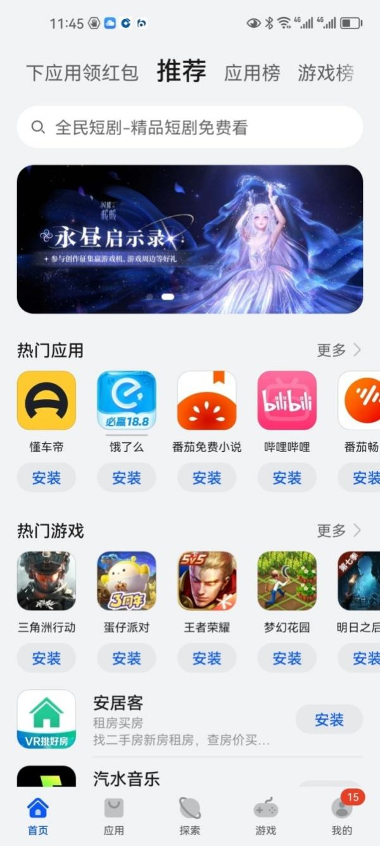

在搜索框中输入“云联物通”四个字，点击搜索。下面会出现“云联物通”APP，点击右侧的“安装”按钮，进行安装。

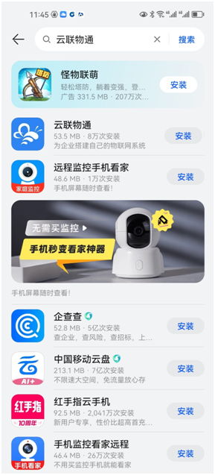

安装完成后，在手机的桌面找到“云联物通”APP，点击进入。

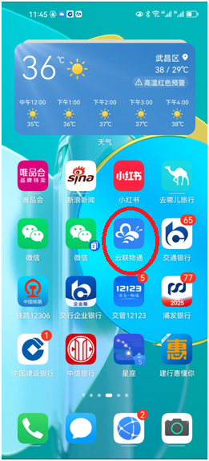

出现如下的界面，在用户名栏中输入“神农”，密码栏中输入对应的密码（请和管理人员联系），点击下面的登录按钮。

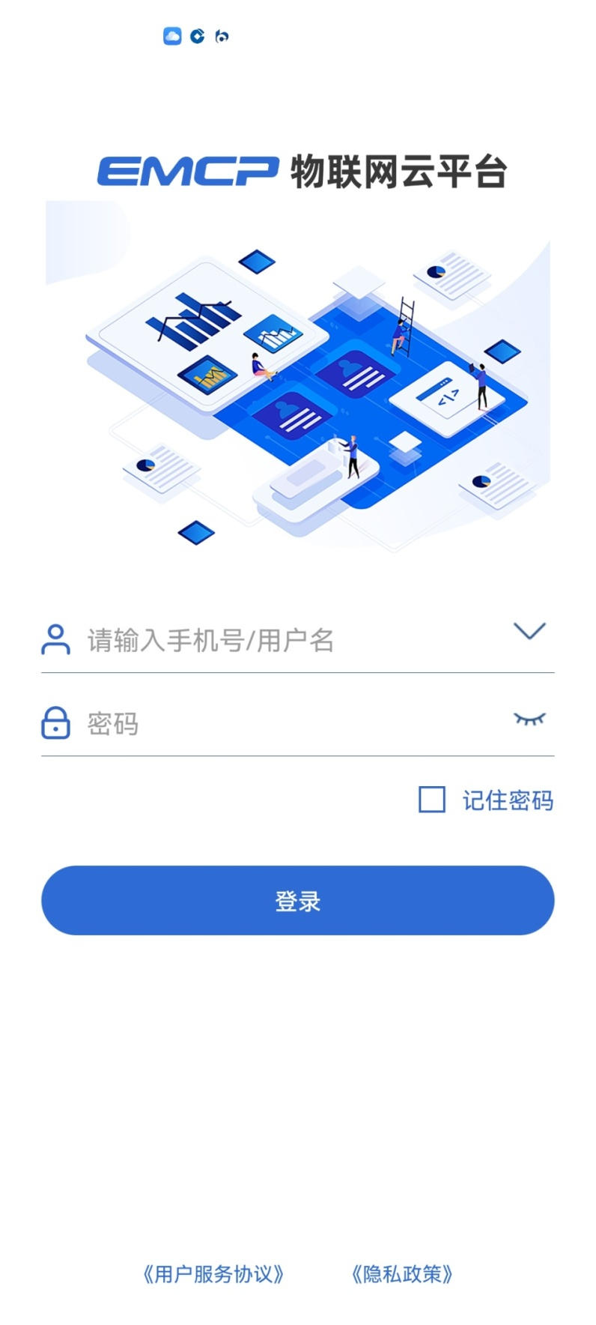

出现如下的界面，点击“GM设备”（因为我们的系统是用GM模块建立的）。

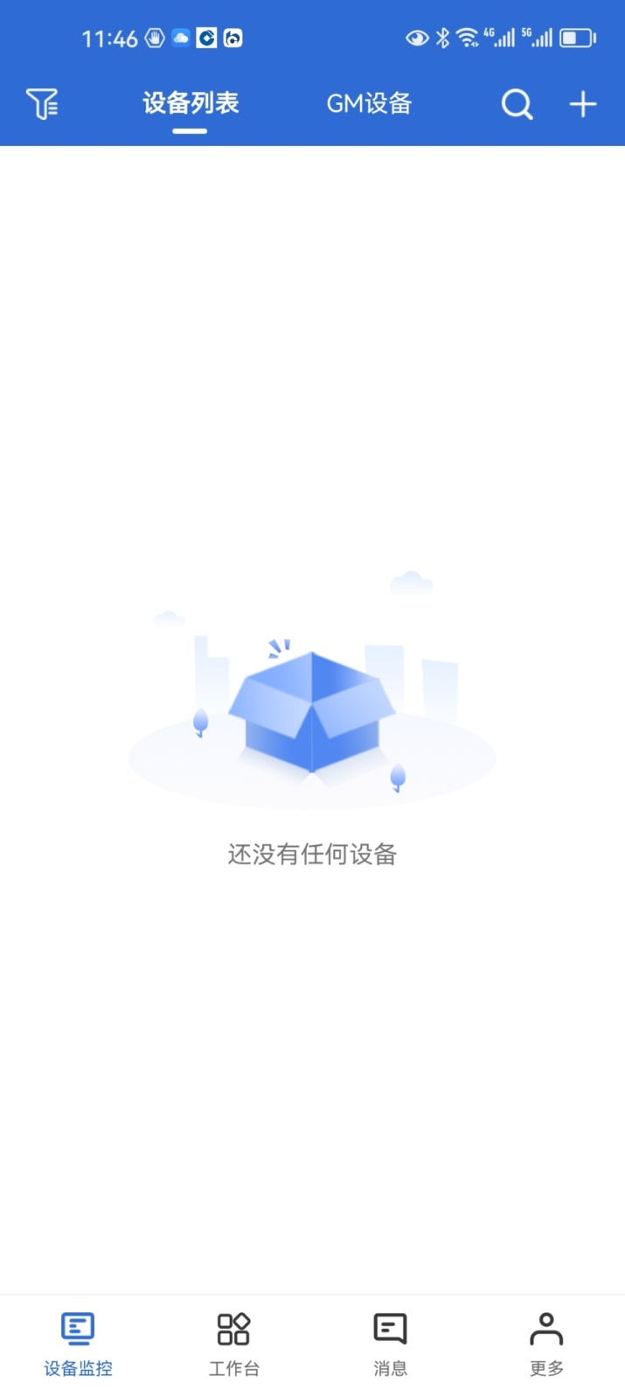

出现如下的界面，点击“神农食品污水处理站”。

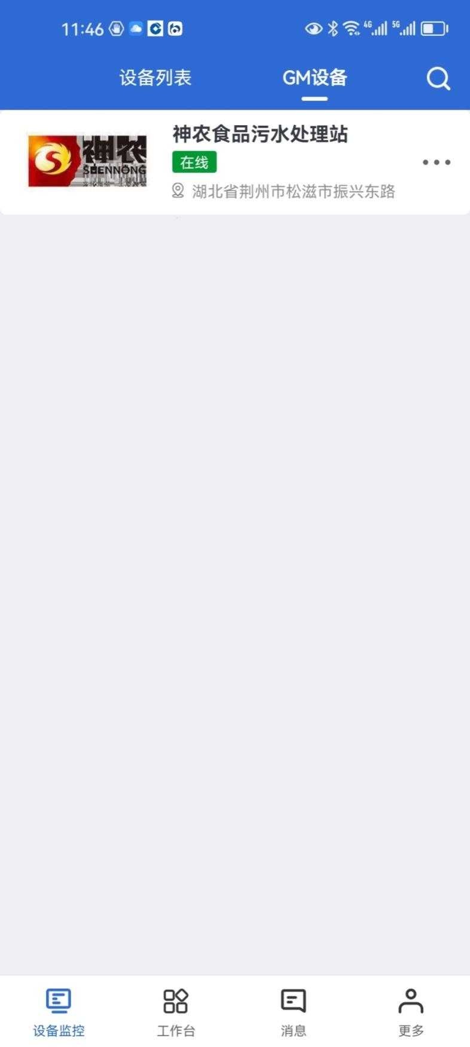

出现如下的界面，该界面为运行状态监视画面，将所有设备的运行状态、浮球开关的状态、故障状态都展示在这里，内容比较多，可以通过上下滑动查看。

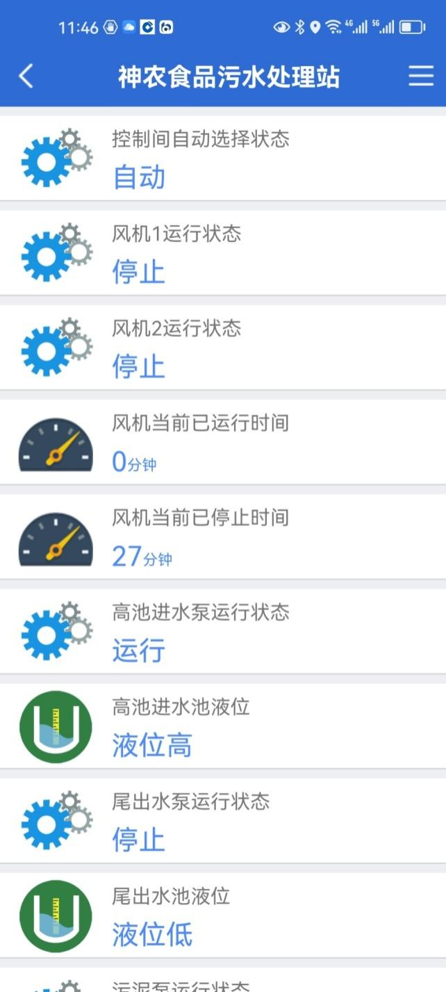

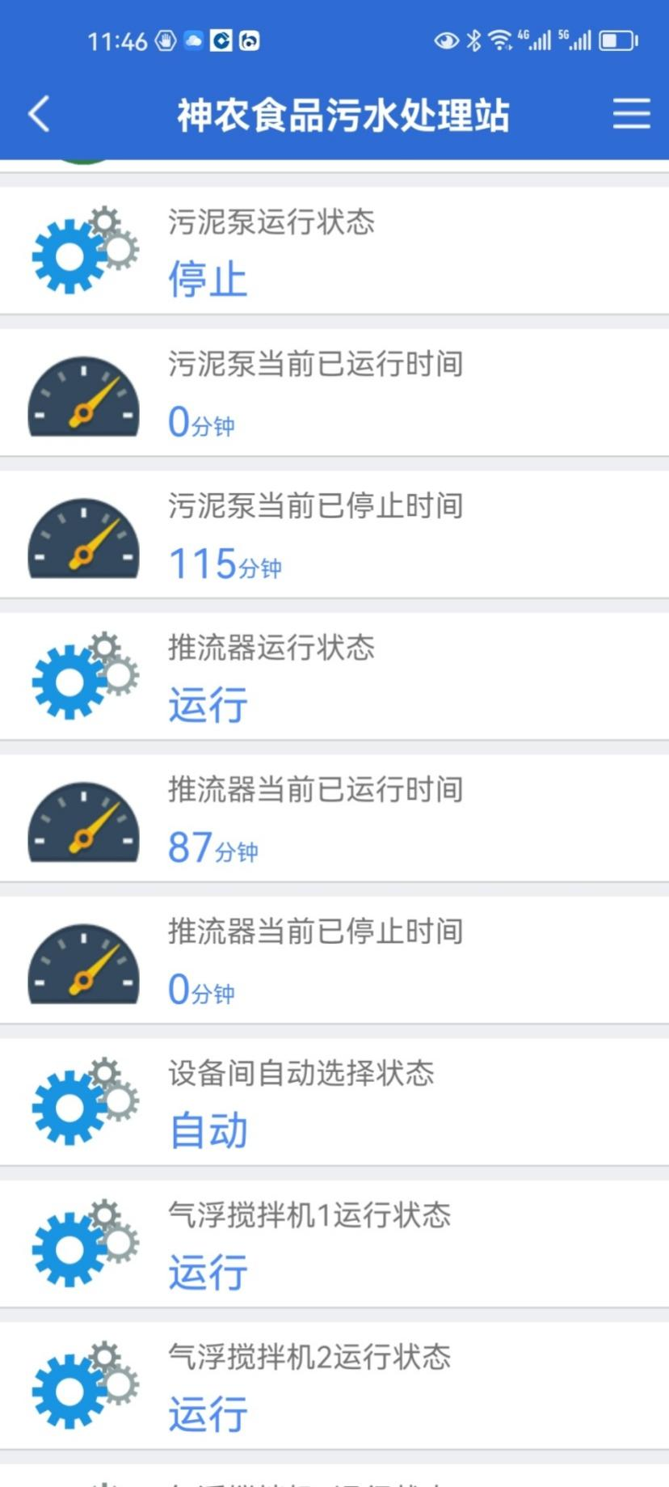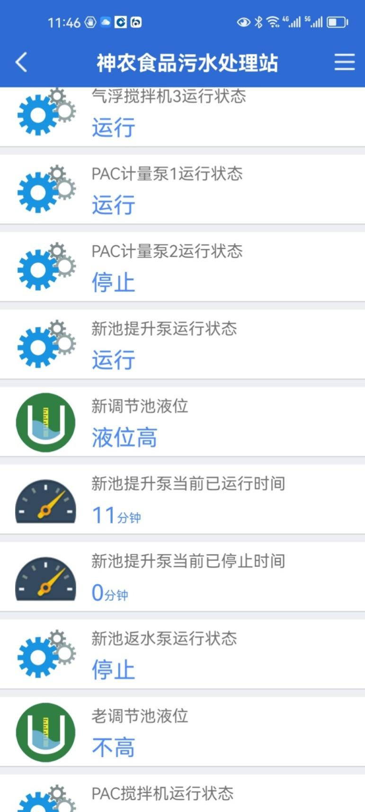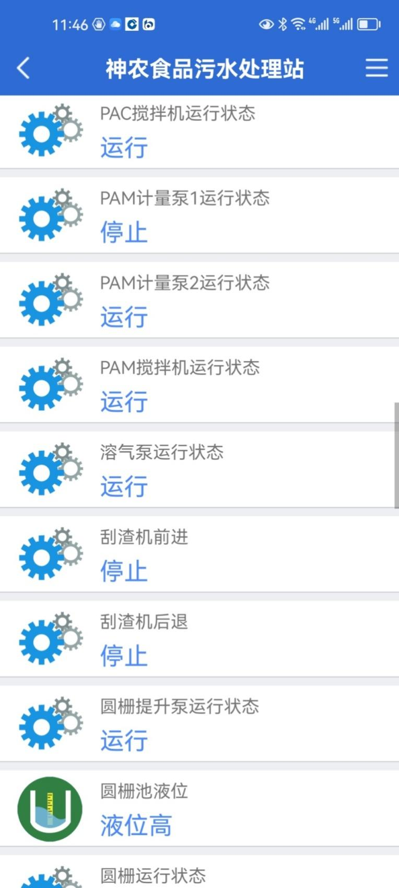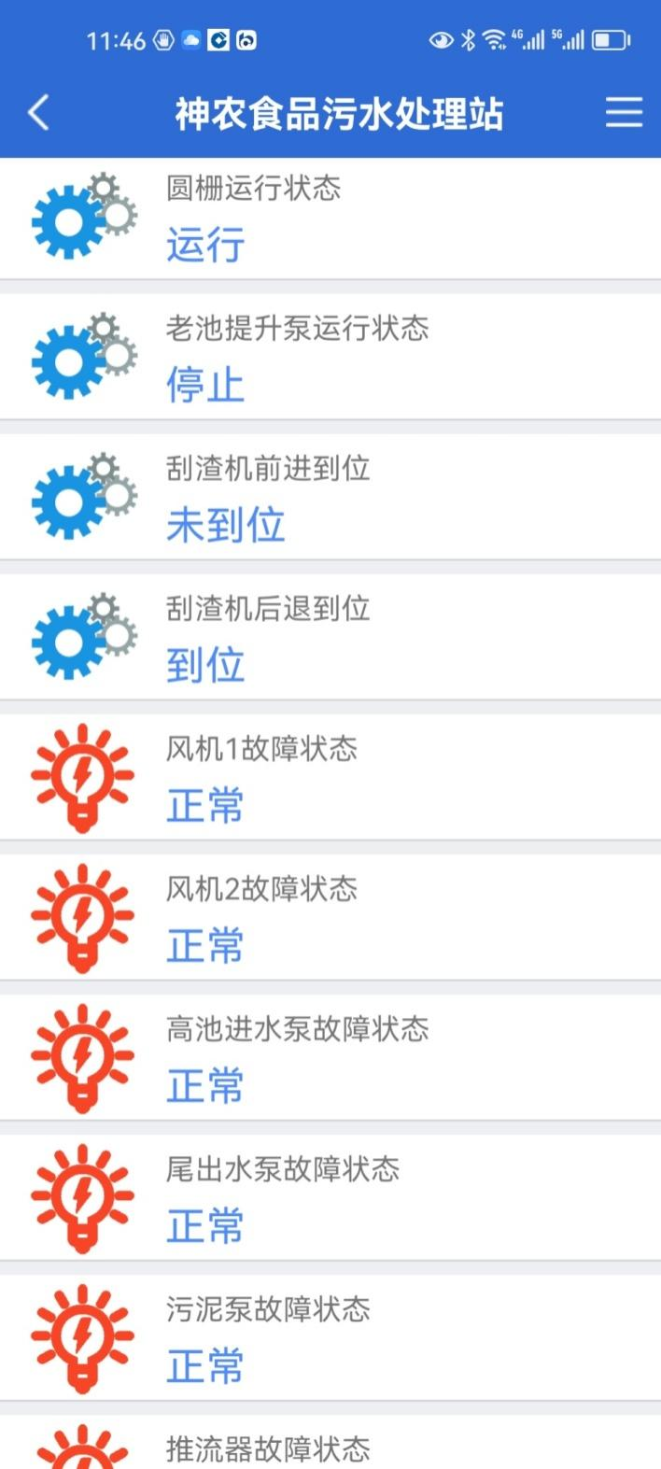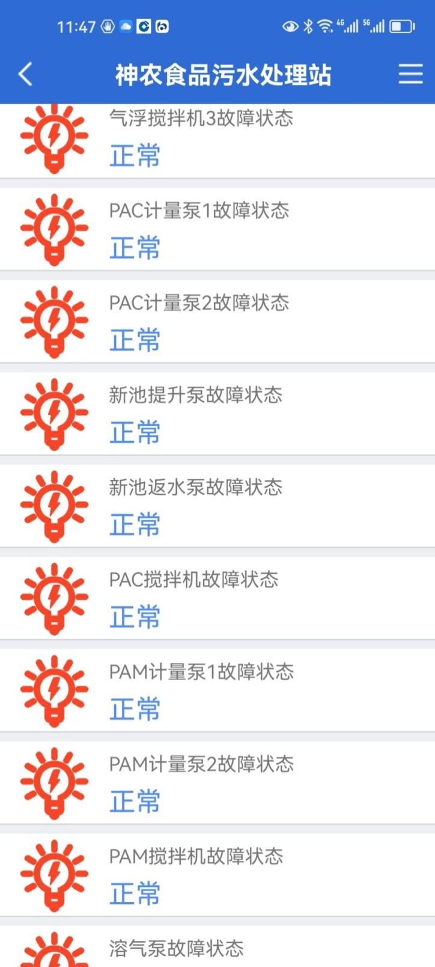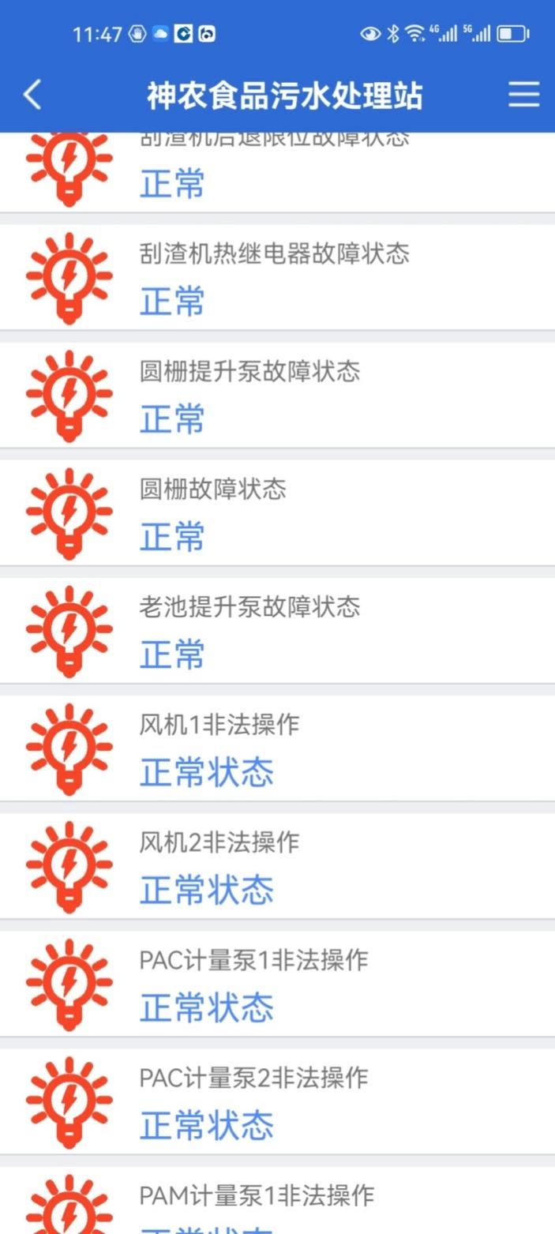

点击监视画面的右上角的三条扛，会弹出如下菜单界面，选择“读写数据”。

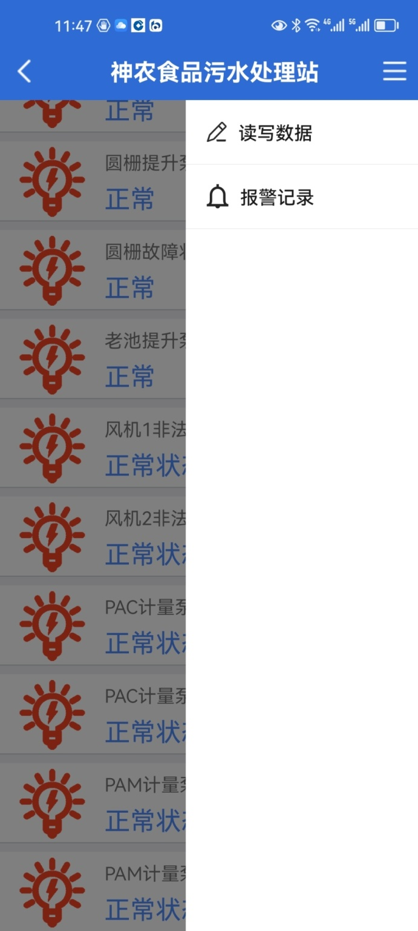

出现如下的界面，该界面为本系统所有可以进行读和写操作的数据，点击右上假的“全部读取”，可以依次读取所有的数据，在对应的变量右侧的选择框或者输入框进行操作，再点击下侧的写入按钮，则可以将相关数据写入系统。

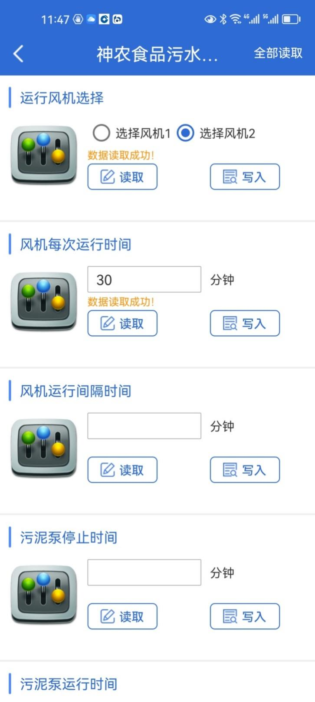

例如下图中，读取到的推流器的运行时间是180分钟，如果觉得该时间偏短，可以在输入框中输入其他数字，例如640，然后点击下侧的写入，将新的数值写入系统。

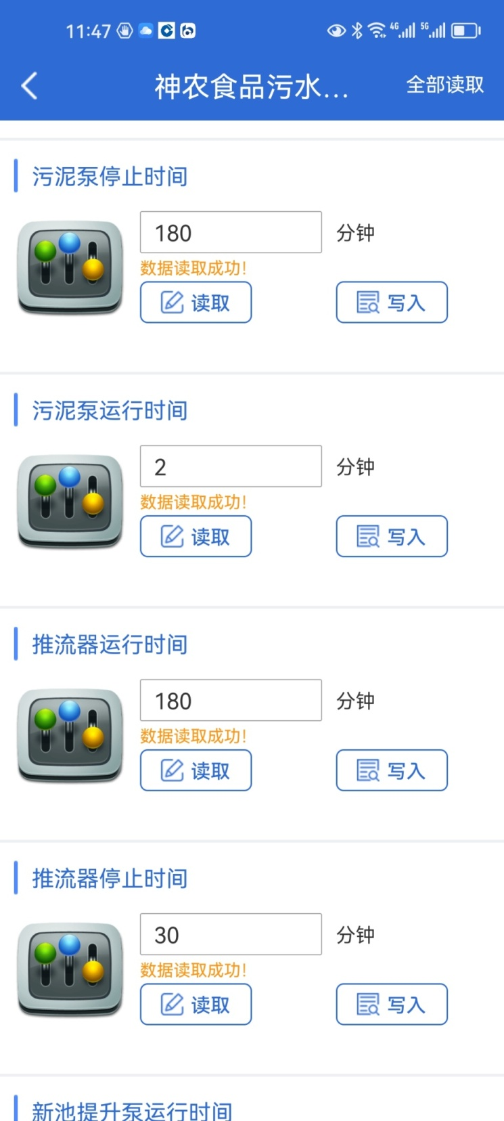

再例如下图中，点击老池提升泵手动启停下侧“启动”左侧的原点，选中该项，再点击下侧的写入，在自动状态下，如果老生化池液位高，则会启动老池提升泵。（状态可以在状态画面中查看）。

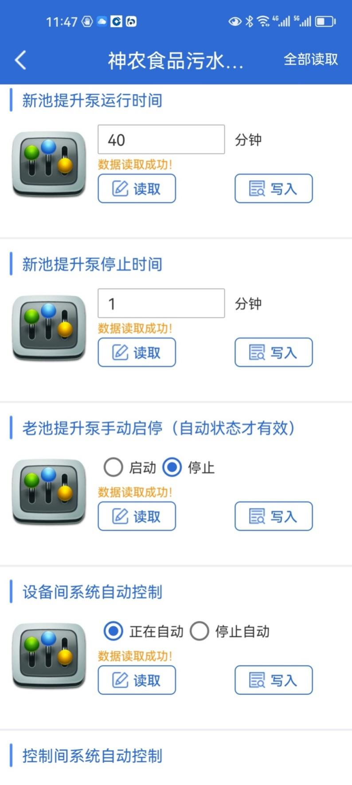

下图中，有“设备间系统自动控制”和“控制间系统自动控制”变量，在现场电控柜上通过选择开关选择自动后，这两个变量会自动赋值为正在自动，如果选择“停止自动”，写入后，该电控柜控制的设备均会停止，写入正在自动，又重新安装控制规则启停设备。

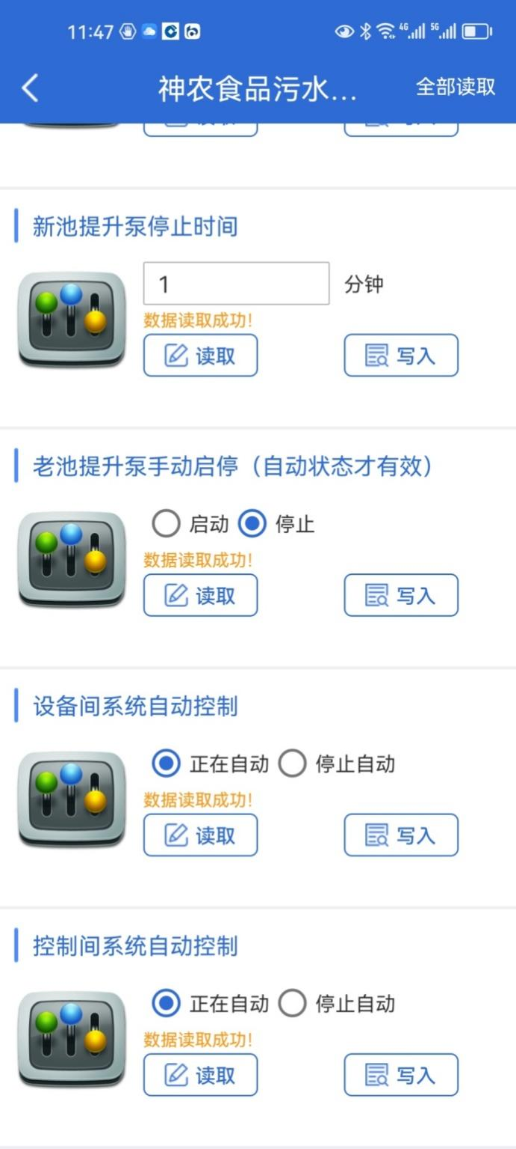

点击监视画面的右上角的三条扛，弹出如下菜单界面，选择“报警记录”。

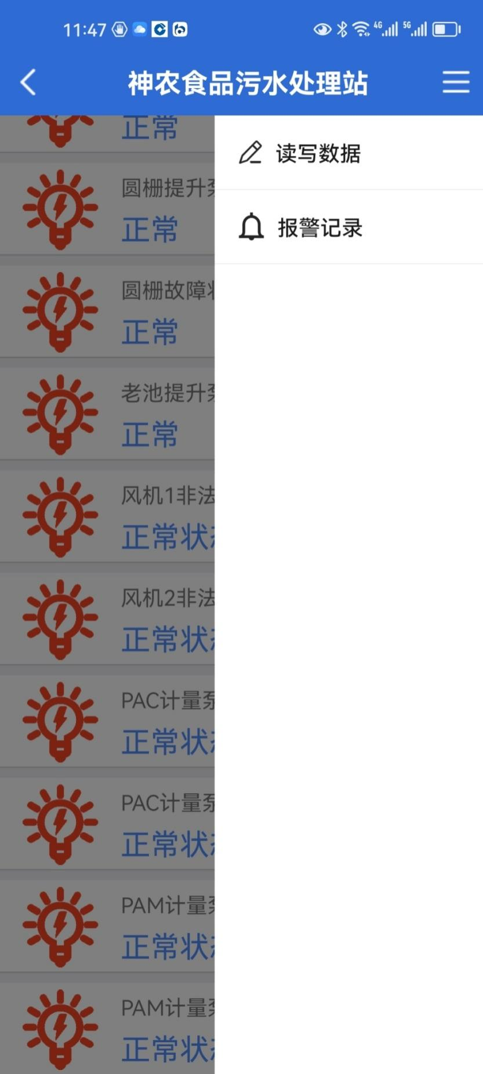

出现如下界面，提示所有发生过的报警值，每一条都有明确的说明。如下最新的一条就是在2025年8月4日7点19分自动状态下现场手动启动了风机2，需要现场关闭风机2。

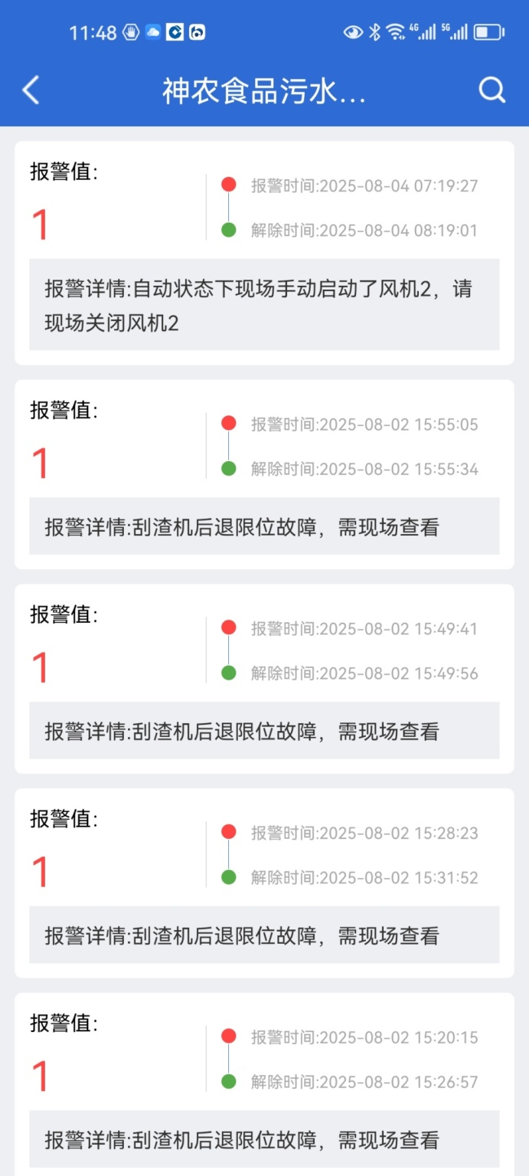

在读写数据和报警记录画面，点击左上角的向左的箭头，可以回到状态监视画面。